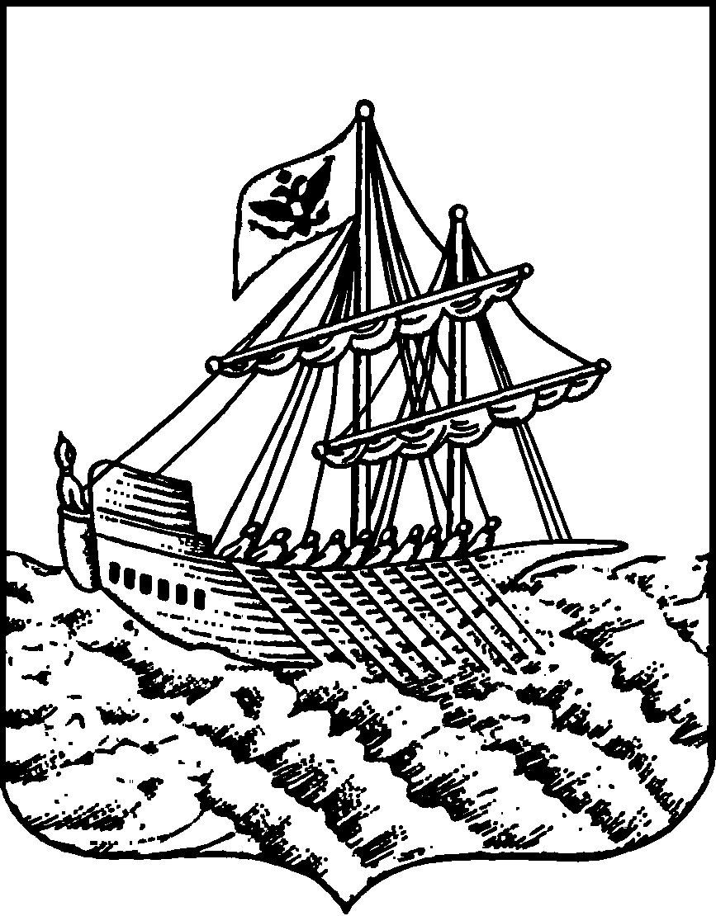

**АДМИНИСТРАЦИЯ**

**ГОРОДА КОСТРОМЫ**

**Комитет образования,**

**культуры, спорта и работы с молодежью**

Депутатская ул., 47, г. Кострома, 156002

Тел. (4942) 31-38-82;

факс (4942) 47-15-61

E-mail: [obraz@](mailto:obraz@admgor.kostroma.net)gradkostroma.ru

|  |
| --- |
| Руководителям общеобразовательных организаций города Костромы |

|  |  |  |  |  |
| --- | --- | --- | --- | --- |
|  | | № |  | |
| На № |  | | от |  |
|  |  | |  |  |

|  |  |  |  |  |
| --- | --- | --- | --- | --- |
| **04.10.2018** | | № | **Обр-01-30-322/18** | |
| На № |  | | от |  |

|  |
| --- |
| Об участии в Днях открытых дверей |

В соответствии с распоряжением Администрации Костромской области от 24 сентября 2018 года № 191-ра «О проведении Дней профессионального образования Костромской области в 2018 году», а также с целью организации профориентационной работы с обучающимися Управление образования Комитета образования, культуры, спорта и работы с молодежью Администрации города Костромы направляет сводный план Дней открытых дверей в образовательных организациях среднего и высшего профессионального образования города Костромы (Приложение 1).

Просим **обеспечить участие** обучающихся в указанных мероприятиях, а также разместить информацию на информационных стендах и интернет - представительстве общеобразовательных организаций.

Отчет об участии в мероприятиях необходимо представить по форме (Приложение 2) в срок до **30 ноября 2018 года** на электронный адрес AbramianEV@gradkostroma.ru. Контактное лицо: Абрамян Елена Вячеславовна, главный специалист отдела реализации основных общеобразовательных программ Управления образования, тел. 47-14-73.

Приложение: на 6 л. в 1 экз.

Начальник Управления образования М. Н. Соловьева

Приложение 2

**Информация об участии обучающихся общеобразовательных организаций**

**в Днях открытых дверей в профессиональных образовательных организациях**

**Костромской области**

|  |  |  |  |
| --- | --- | --- | --- |
| Муниципальное образование | Наименование общеобразовательной организации, принимавшей участие в Дне открытых дверей  **(полностью)** | Наименование профессиональной образовательной организации, образовательной организации высшего образования, посещение которой было организовано  **(наименования, которые указаны в Приложении 1)** | Количество школьников, принимавших участие в Дне открытых дверей |
| Город Кострома |  |  |  |
|  |  |
|  |  |
|  |  |
|  |  |
|  |  |
|  |  |
|  |  |